Введение 2
Глава 1. Теоретические основы учета основных средств 5
1.1.Нормативно-правовая база по учету основных средств 5
1.2 Роль и задачи учета основных средств 19
1.3 Организация бухгалтерского учета основных средств 22
Глава 2. Анализ финансового состояния в ООО «СМК «Стройкомплекс-3»» 26
2.1. Краткая характеристика ООО «СМК «Стройкомплекс-3»» 26
2.2. Анализ объема производства и реализации продукции 28
2.3. Организация учета основных средств 45
Глава 3. Повышение эффективности учета основных средств ООО «СМК «Стройкомплекс-3»» 59
3.1. Аудит учета основных средств в ООО «СМК «Стройкомплекс - 3» 59
3.2. Мероприятия по совершенствованию учета движения основных средств в ООО «СМК «Стройкомплекс - 3» 65
Заключение 82
Список используемой литературы 85

Целью данной дипломной работы является рассмотрение вопросов учета основных средств на конкретном предприятии, проанализировать действующий порядок ведения учета основных средств, выяснить недостатки и внести предложения по совершенствованию ведения учета основных средств.
Данная цель предопределила постановку и решение следующих задач:
Объект дипломного исследования – предприятие ООО «СМК «Стройкомплекс-3»».
В ходе реализации данной дипломной работы ставились следующие задачи:
- провести анализ теоретических основы учета основных средств;
- провести анализ системы учета основных средств в ООО «СМК «Стройкомплекс-3»;
- рассмотреть и рекомендовать мероприятия для улучшения учета основных средств.
Основными источниками информации для проведения анализа деятельности рассматриваемого предприятия являлись документы бухгалтерской, статистической и финансовой отчетности, а также опрос специалистов ООО «СМК «Стройкомплекс-3»».
В процессе контроля показателей бухгалтерского учета и отчетности, участвующих в расчете коэффициентов рентабельности, применялись следующие аналитические процедуры:
- сравнение фактических показателей бухгалтерской отчетности с данными за прошлый отчетный период;
- сравнение показателей бухгалтерской отчетности и связанных с ними коэффициентов рентабельности отчетного периода и предыдущего года с нормативными значениями или критериальными, свидетельствующими о положительных или отрицательных тенденциях в изменении рентабельности организации;
- анализ изменений с течением времени показателей бухгалтерской отчетности и относительных коэффициентов рентабельности при изучении влияния факторов на эти показатели.
Теоретической основой данной дипломной работы являются учебные пособия по бухгалтерскому учету, аудиту, анализу хозяйственной деятельности и публикации в периодической печати по теме исследования. Вопросам бухгалтерского учета основных средств посвящены труды экономистов Беляевой Н.А., Поляковой М.С., Тихоновой Е.П. Аудиту основных средств посвящены работы Бычковой С.М., Фоминой Т.Ю., Зайцевой О.П., Аманжоловой Б.А. Методика анализа основных средств рассмотрена в трудах Земскова В.В., Климовой Н.В., Савицкой Г.В.

Глава 2. Анализ финансового состояния в ООО «СМК «Стройкомплекс-3»»

2.1. Краткая характеристика ООО «СМК «Стройкомплекс-3»»
ООО “СМК “Стройкомплекс-3” организация, производящая комплекс проектных (ПИР), строительно-монтажных (СМР) и пусконаладочных работ (ПНР) в области строительства объектов энергетического хозяйства на территории г. Москвы.
ООО “ СМК “Стройкомплекс-3” была образована в августе 1998года. В настоящее время офисные помещения и производственная база, а также склад кабельной продукции и монтажно - заготовительный участок, ремонтная база, база механизации и др. подразделения компании расположены по адресу: ул. Красная сосна, вл.20. В настоящее время Компания занимается не только строительством объектов энергетического хозяйства, но и осуществляет их эксплуатацию и временное электроснабжение механизации строительства. Одним из основных направлений деятельности компании является поставка электротехнического оборудования различным потребителям.
ООО “СМК “Стройкомплекс-3” прошла путь от небольшой организации, численностью 20 человек, с объемом выполняемых СМР около 200т.р./год до серьёзной электромонтажной организации, численностью более 350 человек, с оборотом более 1,5 млрд. руб., в т.ч. СМР 800 млн. руб. и торговля 500 млн. руб.. Организация имеет научно-техническую и производственную базу, позволяющую выполнять сложные задачи по выполнению работ “ под ключ”, являясь одной из генподрядных организаций, осуществляющих работы по технологическому присоединению для нужд МКС – филиал ОАО “Московская объединенная электросетевая компания”.
До 2009г. специфика производимых работ предопределила получение ООО “СМК“ Стройкомплекс-3” ряда лицензий, свидетельств о допуске, сертификатов и разрешений, на основании которых компания осуществляла свою деятельность (таблица 1).
В связи с отменой действия лицензий в 2010г. были получены новые допуски к работам и сертификаты соответствия (таблица 2):
Компания первой в Москве осуществила прокладку КЛ-20кВ кабелем с изоляцией из сшитого полиэтилена для электроснабжения жилой застройки на Ходынском поле. ООО «СМК «Стройкомплекс-3» одной из первых осуществила монтаж блочных комплектных распределительных трансформаторных подстанций (БКРТП).
ООО «СМК «Стройкомплекс-3» постоянно совершенствуется в методах производства работ по прокладке КЛ с использованием передовых технологий, таких как – горизонтальное направленное бурение, монтаж блочных подстанций, прокладка кабеля с изоляцией из сшитого полиэтилена, монтаж муфт по технологии “Райхем” и др.
Основными объектами деятельности является проектирование и монтаж распределительных трансформаторных подстанций, трансформаторных подстанций, комплектных трансформаторных подстанций для временного энергоснабжения, прокладка кабельных линий (КЛ) напряжением 0,4-20кВ

Рисунок 6 - Структура организации ООО «СМК «Стройкомплекс – 3»
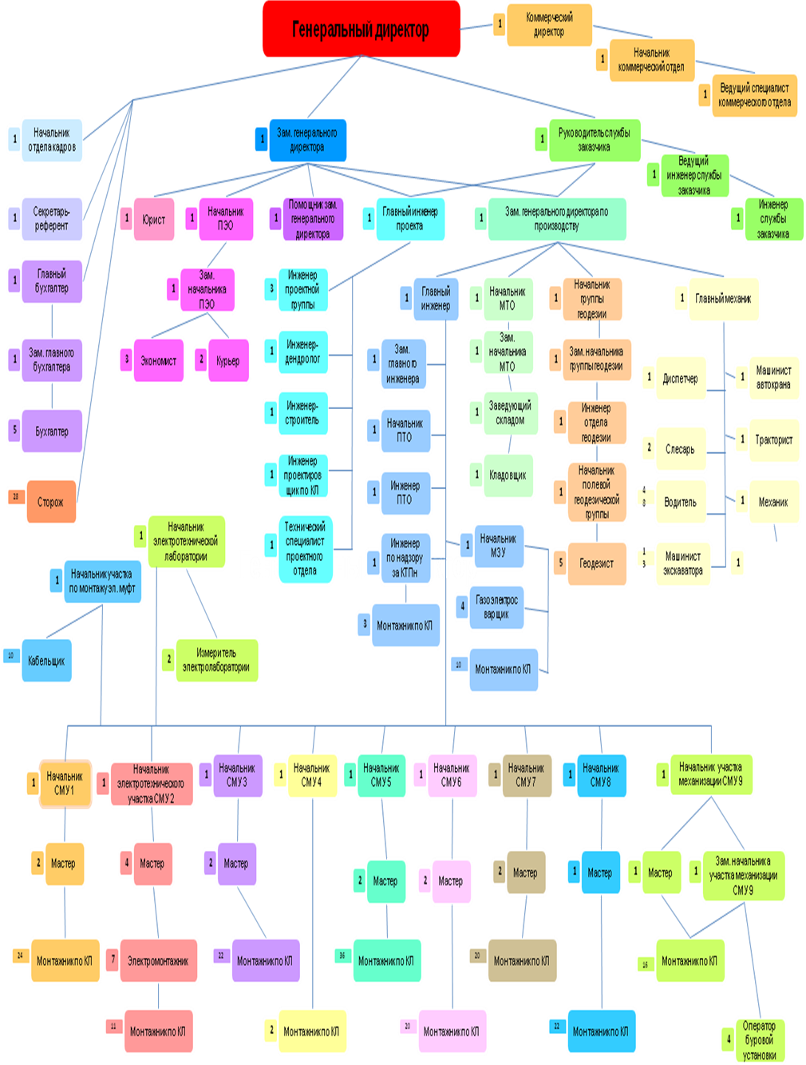

2.2. Анализ объема производства и реализации продукции
Основными объектами деятельности является проектирование и монтаж распределительных трансформаторных подстанций, трансформаторных подстанций, комплектных трансформаторных подстанций для временного энергоснабжения, прокладка кабельных линий (КЛ) напряжением 0,4-20кВ

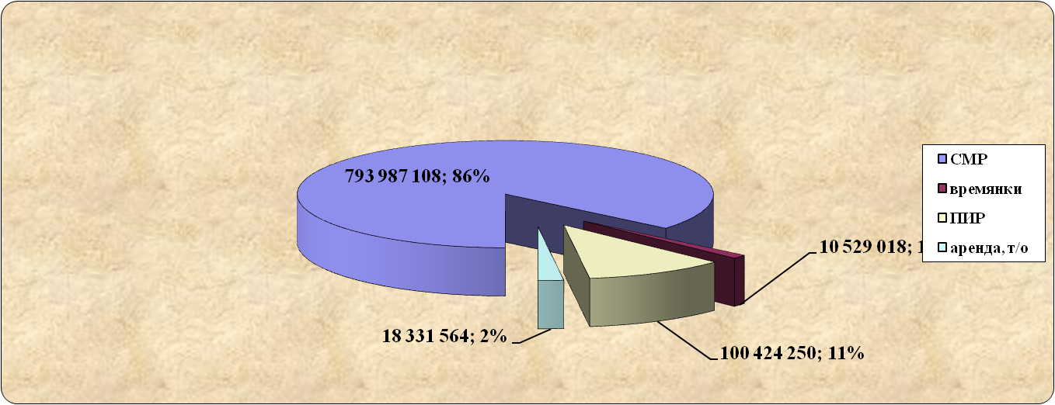

Рисунок 3 - Структура объемов выполняемых ООО «СМК «Стройкомплекс-3» работ за 2009г. (%)

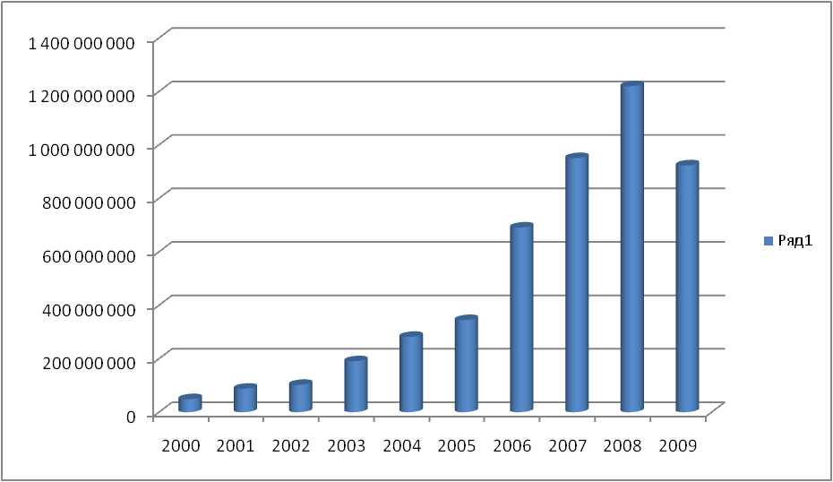

Рисунок 4 - Динамика выполняемых СМР за 2000-2009гг. (руб.)

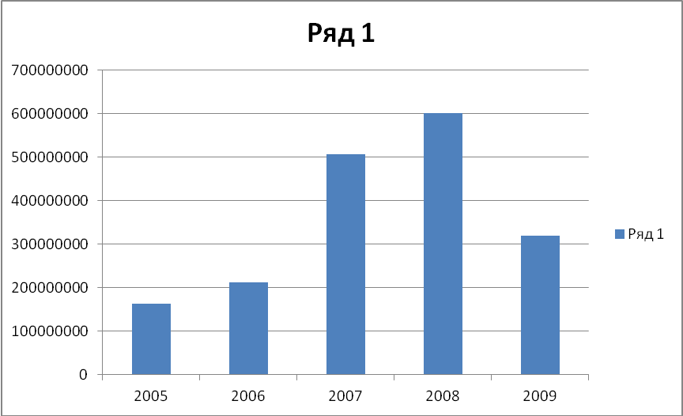

Рисунок 5 - Динамика объемов продаж электротехнического оборудования, (руб.)

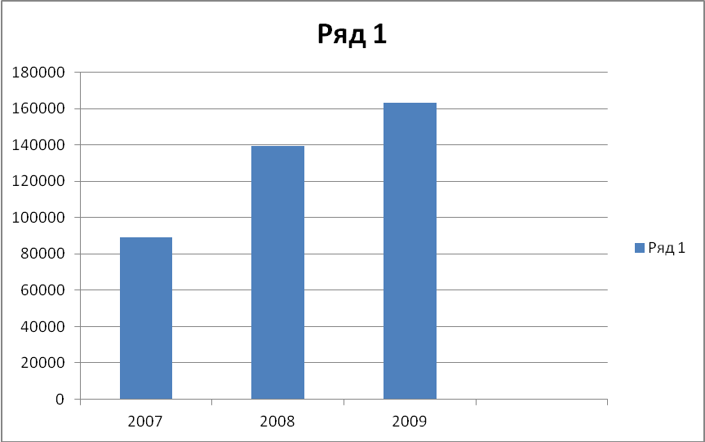

Рисунок 6 - Динамика роста объемов работ по прокладке кабеля с изоляцией из сшитого полиэтилена (м, кабеля)

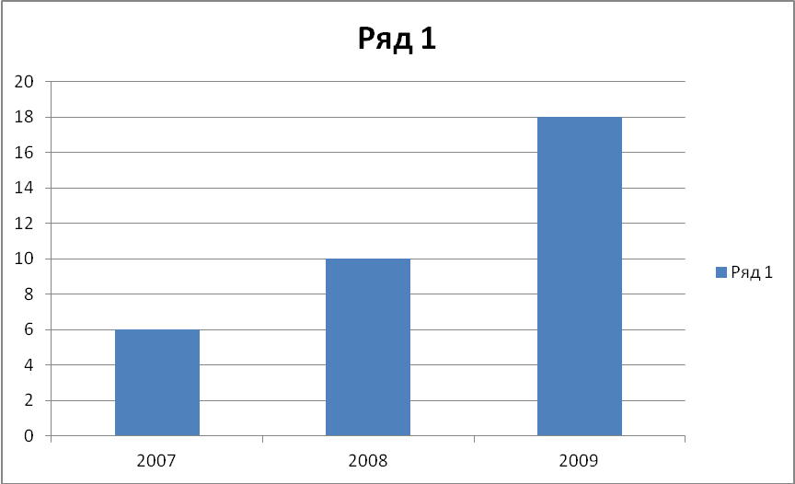

Рисунок 7 - Динамика роста объемов монтажа БКТП за 2007-2009гг. (шт.)

Выполнение основного объема проектно-изыскательных, строительно-монтажных и пусконаладочных работ в ООО “СМК“ Стройкомплекс-3” производится рабочими и ИТР 9-ти производственных участков, 5-ти отделов, 2-х служб. На выполнение специальных видов работ при необходимости привлекается субподрядная организация.
В объеме всей организации выполняются следующие работы:
- Проектно-изыскательские работы, включая подготовку и согласование в заинтересованных организациях проектно-сметной документации на прокладку кабельных линий напряжением 0,4-20 кВ, строительство новых ТП и РТП по типу БКТП и БКРТП, реконструкцию существующих ТП и РТП, временное энергоснабжение механизации строительства объектов, специальные разделы (горизонтально-направленное бурение, охрана окружающей среды, дендрология) и т.д.
- Строительно-монтажные работы, в том числе: прокладка кабельных линий напряжением 0,4 – 20 кВ, включая строительство новых ТП и РТП по типу БКТП и БКРТП, реконструкцию ТП и РТП, временное энергоснабжение строительства объектов, устройство закрытых переходов методом горизонтально-направленного бурения.
- Пусконаладочные работы: по вновь проложенным кабельным линиям, в новых и реконструируемых ТП и РТП, а также, ПНР в КТПН для временного энергоснабжения механизации строительства
- Эксплуатация: установок временного энергоснабжения механизации строительства, кабельных линий 0,4 – 20 кВ, ТП и РТП.
В настоящий момент в эксплуатации ООО “СМК“ Стройкомплекс-3” находятся кабельные линии 0,4 – 20 кВ общей протяженностью более 40 км и более 80 комплектных транспортных подстанций типа КТПН мощностью от 160 до 1000 кВа, по которым осуществляется транспортировка электроэнергии до потребителя. В основном это электроустановки механизации строительства жилых и общественных зданий по всей Москве (от Куркино до Южного Бутова и от Зеленограда до поселка Восточный).
Одним из направлений деятельности компании является торговля трансформаторами, КТПН, комплектными распределительными устройствами 0,4 и 10 кВ) производства Минского завода им. Козлова, Ленинградского завода “Электропульт”, завода “МЭЛ” в Москве и др.
На основании анализа данных бухгалтерской отчетности ООО “СМК“ Стройкомплекс-3” за 2009 год ниже приводится информация об изменении структуры оборотных активов (включая информацию о запасах), дебиторской и кредиторской задолженности, структуре собственного капитала, соотношении собственного и заемного капитала, текущих и долгосрочных обязательствах, о погашении долга (таблица 3)
Согласно таблице 3 активы в 2009 году выросли на 12,6% за счет роста денежных запасов (на 307,5%), пассивы уменьшились на 12,6% за счет роста краткосрочной задолженности на 16,3%.
Рисунок 9 - Динамика актива баланса за 2008-2009 гг.

Рисунок 10 - Динамика пассивов баланса за 2008 -2009 гг.

Согласно таблице 5 выручка в 2009 году упала на 30%, а прибыль от продаж на 7,7%, налог на прибыль вырос на 45,8%.
Сведем анализ по агрегированному балансу в одну таблицу 6.

Таблица 6. - Информация для выводов по агрегированному балансу

Виды деятельности | Темп прироста балансовых статей | Темп прироста выручки | Вывод
инвестиционная деятельность | (28,1) |  | деятельность неэффективна
операционная деятельность | (63,6) |  | деятельность эффективна
сбытовая деятельность | (24,2) | (30,5) | деятельность неэффективна
деятельность в зоне денежных потоков | 307,5 |  | деятельность неэффективна, ликвидность организации растет

Таблица 7. - Информация для выводов по агрегированному отчету о прибыли и убытках
Показатель | 2008 г. | 2009 г. | вывод
удельный вес валовой прибыли в выручке, % | 6,8 | 10,3 | улучшение структуры выручки
удельный вес прибыли от продаж в выручке, % | 2,0 | 5,0 | улучшение структуры выручки, повышение конкурентоспособности продукции
удельный вес чистой прибыли в выручке, % | 1,0 | 3,2 | улучшение структуры выручки
удельный вес прочего финансового результата в прибыли до налогообложения, % | 24,5 | 10,9 | улучшение структуры выручки

Согласно таблице в 2009 г. произошло улучшение структуры выручки, повышение конкурентоспособности продукции. Таким образом, можно сделать вывод от том, что предприятие ООО «СМК «Стройкомплекс – 3» в 2009 г. улучшило результаты своей работы по сравнению с 2008 г.
Анализ таблицы 8 показал снижение запасов на 66,5% в 2009 г. по сравнению с 2008 г.в основном за счет сырья и материалов на 73,2%. В то же время дебиторская задолженность упала на 24,2% в 2009 г.

Таблица 9. - Группировка статей оборотных активов по элементам
Показатель | 2008 г. |  | 2009 г. |  | оптимальная структура (исходя из нормативных коэффициентов ликвидности), %
Показатель | сумма, тыс. руб. | удельный вес, % | сумма, тыс. руб. | удельный вес, %
Запасы с НДС | 79 746 | 9,6 | 29 064 | 4,0 | 55,0
Дебиторская задолженность | 706 788 | 85,5 | 536 061 | 73,5 | 40,0
Денежные средства и краткосрочные финансовые вложения | 40 191 | 4,9 | 163 764 | 22,5 | 5,0
Итого оборотные средства | 826 725 | 100 | 728 889 | 100 | 100

Структура оборотных активов не оптимальна, запасы с НДС ниже рекомендованных на 51,0%, а дебиторская задолженность превышает рекомендованный норматив почти в 2 раза.
Анализ данных таблицы 9 показал, что за анализируемый период собственные оборотные средства увеличились на 173,3%, достигнув показателя 52759 тыс. руб., запасы снизились на 63,6%, а обеспеченность запасов СОС увеличилась в 6,5 раз.
Таблица 10. - Анализ типа финансовой устойчивости ООО «СМК «Стройкомплекс – 3»

Показатель | 2008 г. | 2009 г. | Отклонение, %
Собственные оборотные средства (СОС) | 19 303 | 52 759 | 173,3
Норматив СОС (Нсос) 10 % от оборотных средств | 82 673 | 72 889 | (11,8)
Дефицит/излишек | (63 370) | (20 130) | (68,2)
СОС | 19 303 | 52 759 | 173,3
Запасы | 79 746 | 29 064 | (63,6)
Дефицит/излишек источников финансирования запасов | (60 443) | 23 695 | (139,2)
Обеспеченность запасов СОС, % | 24 | 182 | 649,9
СОС и долгосрочные пассивы | 19 303 | 52 759 | 173,3
Запасы | 79 746 | 29 064 | (63,6)
Дефицит/излишек источников финансирования запасов | (60 443) | 23 695 | (139,2)
Обеспеченность запасов СОС и долгосрочными пассивами, % | 24 | 182 | 649,9
СОС, долгосрочные пассивы и краткосрочные кредиты и займы | 19 303 | 52 759 | 173,3
Запасы | 79 746 | 29 064 | (63,6)
Дефицит/излишек источников финансирования запасов | (60 443) | 23 695 | (139,2)
Обеспеченность запасов СОС, долгосрочными пассивами и краткосрочными кредитами и займами, % | 24 | 182 | 649,9

Для того чтобы определить уровень ликвидности и платежеспособности предприятия, рассчитываются коэффициенты ликвидности. Они представляют собой соотношения между ликвидными активами, которые могут быть источником погашения краткосрочных обязательств и самих обязательств.
Рассчитанные подобным образом на основании бухгалтерской отчетности показатели должны быть проанализированы в динамике и получить сравнительную оценку.
Уровень ликвидности предприятия оценивается с помощью специальных показателей - коэффициентов ликвидности, основанных на сопоставлении оборотных средств и краткосрочных пассивов.
Для проведения анализа активы группируются по степени убывания ликвидности и пассивы баланса по степени срочности оплаты (рис. 11). Таким образом, для экспресс - оценки финансового состояния предприятия чем значительнее размер денежных средств на расчетном счете, тем с большей вероятностью можно утверждать, что оно располагает достаточными средствами для текущих расчетов и платежей. Вместе с тем наличие незначительных остатков на расчетном счете вовсе не означает, что предприятие неплатежеспособно, - средства могут поступить на расчетный счет в течение ближайших дней, некоторые виды активов при необходимости легко превращаются в денежную наличность и пр.
Наиболее ликвидные
активы
А₁
Быстрореализуемые
активы
А₂
Медленнореализуемые активы
А₃
Труднореализуемые
активы
А₄
Наиболее краткосрочные обязательства
П₁
Краткосрочные
пассивы
П₂
Долгосрочные
пассивы
П₃
Постоянные
пассивы
П₄
Сравнение
Высокая
Высокая
Низкая
Низкая

Рисунок 11 - Группировка статей актива и пассива для анализа ликвидности баланса.

Признаком, свидетельствующим об ухудшении ликвидности, является увеличение и мобилизации собственных оборотных средств, проявляющееся в появлении (увеличении) неликвидов, просроченной дебиторской задолженности, векселей полученных просроченных и др. О некоторых подобных «активах» и их относительной значимости можно судить по наличию и динамике одноименных статей в отчетности.
В зависимости от степени ликвидности, то есть скорости превращения в денежные средства, активы предприятия разделяются на следующие группы:
А₁ – наиболее ликвидные активы – денежные средства предприятия и краткосрочные финансовые вложения (ценные бумаги); суммы по всем статьям денежных средств, которые могут быть использованы для выполнения текущих расчетов немедленно:
А₁ = стр. 250 + стр. 260. (1)
А₂ – быстро реализуемые активы – дебиторская задолженность и прочие активы.
А₂ = стр. 240. (2)
А₃ – медленно реализуемые активы – статьи раздела II актива (за исключением «Расходов будущих периодов»).
А₄ – труднореализуемые активы – статьи раздела I актива баланса «Внеоборотные активы»,
Пассивы баланса формируются по степени срочности их оплаты:
П₁ – наиболее срочные обязательства – к ним относится кредиторская задолженность, расчеты по дивидендам, прочие краткосрочные обязательства, а также ссуды непогашенные в срок:
П₁ = стр. (620 + 630); (3)
П₂ – краткосрочные пассивы – краткосрочные кредиты и заемные средства и прочие займы, подлежащие погашению в течение 12 месяцев после отчетной даты:
П₂ = стр. (4)
П₃ – долгосрочные пассивы – долгосрочные кредиты и заемные средства (статьи раздела 5):
П₃ = стр. (510 + 520); (5)
П₄ – постоянные пассивы:
П₄ = стр. (490 + 640 + 440 + 650). (6)
Для определения ликвидности баланса следует сопоставить итоги приведенных групп по активу и пассиву. Баланс считается абсолютно ликвидным, если имеют место соотношения:

А₁ > П₁; А₂ >П₂; А₃ >П₃; А₄ < П₄. (7)

Проанализируем данные по балансу ООО СМК «Стройкомплекс – 3»
Одним из показателей, характеризующих финансовое состояние предприятия, является его возможность наличными денежными ресурсами своевременно погасить свои платежные обязательства.
Анализ платежеспособности важен не только для предприятия с целью оценки его финансового состояния, но и для внешних инвесторов, которые хотят удостовериться в кредитоспособности заемщика (а эта причина приобретает особую актуальность, так как для реализации проекта возможно потребуется привлекать банковский кредит).
Оценка платежеспособности производится на основе характеристики ликвидности текущих активов. Понятия платежеспособности и ликвидности очень близки. От степени ликвидности баланса зависит платежеспособность и ее перспектива. Для оценки перспективной платежеспособности рассчитывают показатели абсолютной, промежуточной и общей ликвидности.
Сгруппируем активы по степени ликвидности.

Таблица 11 - Группировка статей оборотных активов по ликвидности
Показатель | расчет | 2008 г. |  | 2009 г. |  | оптимальная структура (исходя из нормативных коэффициентов ликвидности), %
Показатель | расчет | сумма, тыс. руб. | удельный вес, % | сумма, тыс. руб. | удельный вес, %
Неликвидные активы | незавершенное производство, расходы будущих периодов, прочие запасы, НДС, долгосрочная дебиторская задолженность, авансы выданные | 3 464 | 0,4 | 3 751 | 0,5 | менее 30
Ликвидные активы | сырье и материалы, готовая продукция, краткосрочная дебиторская задолженность, прочие оборотные активы | 783 070 | 94,7 | 561 374 | 77,0 | более 65
Высоколиквидные активы | финансовые вложения, денежные средства | 40 191 | 4,9 | 163 764 | 22,5 | Прибли-зительно 5
Итого оборотные активы |  | 826 725 | 100 | 728 889 | 100 | 100
Представленные финансово-аналитические коэффициенты рассчитаны с целью оценки и анализа изменений в структуре бухгалтерскою баланса ООО “СМК“ Стройкомплекс-3”. а также финансовых результатов деятельности за 2009 г.

Таблица 12 - Коэффициенты ликвидности ООО «СМК «Стройкомплекс – 3»
Показатель | 2009 г.
Коэффициент срочной ликвидности | 1,04
Коэффициент текущей ликвидности | 1,08
Коэффициент финансовой независимости | 0,66
Доходность совокупных активов | 6,01
Общая рентабельность предприятия (коэфф) | 0,05
Рентабельность собственного капитала | 0,89
Соотношение кредиторской и дебиторской задолженностей | 1,14

Таблица 13 - Показатели ликвидности ООО «СМК «Стройкомплекс – 3»
наименование показателя | Формула расчета | Норматив | Значение показателя
1. Коэффициент  абсолютной ликвидности | (стр.260+стр.250)  (стр.610 + cтp.620+стp.630+  стр.660) | 0,2-0,5 | Способность предприятия в  кратчайшие сроки погасить свои первоочередные обязательства абсолютно ликвидными активами
2. Коэффициент срочной ликвидности (промежуточного покрытия) | (стр.260+стр.250+стр.240) | >1 | Способность предприятия погасить свои первоочередные обязательства абсолютно и быстро ликвидными  активами
2. Коэффициент срочной ликвидности (промежуточного покрытия) | (стр.610 стр.620+стр.630+ стр.660) | >1
3.Коэффициент текущей ликвидности  (покрытия) | (ctp.290-ctр.220-ctр.230) (стр.610+стр.620+стр.6304 стр.660) | 1-2 | Показывает соотношение оборотных активов и срочных обязательств

Показатель абсолютной ликвидности за 2009 год входит в рекомендуемые значения 0,2-0,5. Предприятие способно в кратчайшие сроки погасить свои первоначальные обязательства.
Показатель срочной ликвидности также находится в норме и входит в рекомендуемые значения >1. Предприятие способно погасить свои первоочередные обязательства абсолютно и быстро.
Показатель текущей ликвидности также входят в норму 1-2. Показатель показывает соотношение оборотных активов и срочных обязательств.
Соотношение дебиторской и кредиторской задолженностей практически не отличается от рекомендованного 1:1 и составляет 8:10.
Анализ результатов деятельности ООО “СМК“ Стройкомплекс-3”, построенный на данных 2008 года и 2009 года, представлен ниже и показывает падение финансовых результатов в кризисный период (в тыс. руб.):
Рентабельность продаж рассчитывается как отношение чистой прибыли к сумме полученной выручки. Этот показатель характеризует эффективность предпринимательской деятельности: сколько прибыли имеет предприятие с рубля продаж.
Однако в данном случае в ООО “СМК“ Стройкомплекс-3” рассчитать рентабельность продаж не представляется возможным т.к. нет данных только по продажам. Поэтому рассчитаем коэффициент рентабельность предприятия.

Pпред=Прасп х 100 = (32788 * 100) / 1031552 = 3,17 (8)
В
В целом по итогам 2009 года деятельность ООО “СМК“ Стройкомплекс-3” является прибыльной. Более того, при падении выручки практически на треть удалось увеличить прибыль за счет снижения издержек, сокращения затрат на управленческие расходы, более тщательного планирования и подготовки производства.
Таблица 14 - Анализ результатов деятельности ООО “СМК“ Стройкомплекс-3”, построенный на данных 2008 года и 2009 года
Показатель |  | За отчетный период | За аналогичный период предыдущего года
Наименование | Код | За отчетный период | За аналогичный период предыдущего года
Доходы и расходы по обычным видам деятельности
Выручка (нетто) от продажи товаров, продукции, работ, услуг (за минусом налога на добавленную стоимость, акцизов и аналогичных обязательных платежей) | 010 | 1031552 | 1484267
Себестоимость проданных товаров, продукции, работ, услуг | 020 | 925727 | 1383085
Валовая прибыль | 029 | 105825 | 101182
Коммерческие расходы | 030
Управленческие расходы | 040 | 53747 | 71710
Прибыль (убыток) от продаж | 050 | 52078 | 29472
Прочие расходы и доходы
Проценты к получению | 060
Проценты к уплате | 070
Доходы от участия в других организациях | 080
Прочие доходы | 090 | 4790 | 24269
Прочие расходы | 100 | 14795 | 31974
Прибыль (убыток) до налогообложения | 140 | 42073 | 21767
Отложенные налоговые активы | 141
Отложенные налоговые обязательства | 142
Текущий налог на прибыль | 150 | 9285 | 6368
Дополнительные показатели | 160
Чистая прибыль (убыток) отчетного периода | 190 | 32788 | 15399
Постоянные налоговые обязательства (активы) | 200
Базовая прибыль (убыток) на акцию | 201
Разводненная прибыль (убыток) на акцию | 202

Задача анализа ликвидности баланса возникает в связи с необходимостью давать оценку кредитоспособности предприятия, то есть его способности своевременно и полностью рассчитываться по всем своим обязательствам.
Баланс считается абсолютно ликвидным, если имеет место следующие соотношения:
А1 > ПI;
A2 > П2;
A3 > ПЗ;
А4 < П4.
Наши показатели:
А1 > П1;
А2 < П2;
А3 < П3;
А4 < П4.
К общ ликв = А1+0,5А2+0,3А3 <0.66 (9)
П1+0,5П2+0,3П3

Таблица 15 - Оценка степени кредитоспособности

Степень кредитоспособности | Количество.
Абсолютная | >1
Достаточная | 0,75 – 1
Низкая | 0,5 – 0,75
Некредитоспособная | <0.5

В результате проведенных расчетов в организации ООО “СМК“ Стройкомплекс-3” низкая кредитоспособность.
Прибыль – это стандарт успешной работы предприятия.
Информация, содержащаяся в отчётной форме № 2 «Отчёт о прибылях и убытках», позволяет проанализировать финансовые результаты, полученные от всех видов деятельности предприятия, установить структуру прибыли и динамику показателей.

Таблица 16 - Комплексная оценка деятельности ООО «СМК «Стройкомплекс – 3» за 2008-2009 гг.
Показатели | единицы измерения | 2008 г. | 2009 г. | Норматив | Соотношения фактического показатели / норматив (2008 г.) | Соотношения фактического показателя / норматив (2009 г.)
рентабельность продаж | % | 1,99 | 5,05 | 10 | 0,2 | 0,5
оборачиваемость активов | раз в год | 1,72 | 1,36 | 2 | 0,9 | 0,7
коэффициент автономии | % | 6,70 | 10,65 | 50 | 0,1 | 0,2
рентабельность собственного капитала | % | 26,54 | 40,69 | 30 | 0,9 | 1,4
уровень годности основных средств | % | - | - | 50 | - | -
производительность труда (через выручку) | тыс. руб./ чел. | 7 853 | 6 613 | 1 500 | 5,2 | 4,4
устойчивый темп роста | % | 78,08 | 52,82 | 22 | 3,5 | 2,4
текущая ликвидность |  | 1,02 | 1,08 | 1 | 1,0 | 1,1

Анализ деятельности ООО «СМК «Стройкомплекс – 3» показал, что рентабельность продаж в 2008-2009 гг. ниже рекомендуемых значений в 2 раза в 2009 г. и в 5 раз в 2008 г. Ниже норматива находятся также коэффициент автономии. А темп роста, производительность труда наоборот выше норматива.
Таким образом, по итогам 2009 г. объем выручки на предприятии упал на 30,5%, прибыль от продаж выросла на 76,7%. Рост прибыли до налогообложения составил 93,3%, , а чистая прибыль увеличилась на 112,9%. Таких показателей удалось достичь за счет:
- Увеличения рентабельности основной деятельности на 165,7%
- Увеличение рентабельности продаж на 154,3%
- Увеличения операционной рентабельности на 20,3%
- Уменьшения кредиторской задолженности на 16,3%
- Увеличения текущего коэффициента ликвидности на 5,3%

2.3. Организация учета основных средств

Анализ начнем с изучения объема основных средств, их динамики и структуры, который приведен в таблице 18 и таблице 19.
Таблица 18 - Динамика и состав основных средств ООО «СМК «СТРОЙКОМПЛЕКС - 3» за 2008 – 2010г.г., тыс. р.
Виды основных средств | 2008г. | 2009г. | 2010г. | Изменения (+,-) |  | Темп роста
 |  |  |  | 2009г. к 2008г. | 2010г. к 2009г. | 2009г. к 2008г. | 2010г. к 2009г.
Основных средств всего | 34185 | 37222 | 38631 | 3037 | 1409 | 8,9 | 3,8
В том числе:
Здания | 10749 | 12377 | 12663 | 1628 | 286 | 15,1 | 2,3
Сооружения | 3646 | 3704 | 3811 | 58 | 107 | 1,6 | 2,9
Рабочие и силовые машины и оборудование | 15621 | 16641 | 17412 | 1020 | 771 | 6,5 | 4,6
Вычислительная техника | 1017 | 1122 | 1134 | 105 | 12 | 10,3 | 1,1
Транспортные средства | 1030 | 1163 | 1165 | 133 | 2 | 12,9 | 0,2
Производственный и хозяйственный инвентарь и принадлежности | 187 | 270 | 395 | 83 | 125 | 44,4 | 46,3
Прочие объекты основных средств | 1935 | 1944 | 2051 | 9 | 107 | 0,5 | 5,5

Из таблицы 18 видно, что в 2009 г. произошло увеличение в общем объеме основных средств на 3037 тыс.руб. или 8,9% за счет их приобретения и обновления зданий на 1629 тыс.руб. и рабочих и силовых машин и оборудования на 1021 тыс.руб., а в 2010 г. по сравнению с предыдущим годом произошло незначительное увеличение в общем объеме основных средств на 1409 тыс.руб. или 3,8% .
Таблица 19 - Анализ структуры состава основных средств ООО «СМК «СТРОЙКОМПЛЕКС - 3» за 2008 – 2010г.г., %
Виды основных средств | 2008г. | 2009г. | 2010г. | Изменения (+,-)
 |  |  |  | 2009г. к 2008г. | 2010г. к 2009г.
Основных средств всего | 100 | 100 | 100 | 100 | 100
В том числе:
Здания | 31,44 | 33,25 | 32,8 | 1,81 | -0,47
Сооружения | 10,67 | 9,95 | 9,9 | -0,71 | -0,09
Рабочие и силовые машины и оборудование | 45,69 | 44,71 | 45,1 | -0,99 | 0,36
Вычислительная техника | 2,98 | 3,01 | 2,9 | 0,04 | -0,08
Транспортные средства | 3,01 | 3,13 | 3,0 | 0,11 | -0,11
Производственный и хозяйственный инвентарь и принадлежности | 0,55 | 0,73 | 1,0 | 0,18 | 0,30
Прочие объекты основных средств | 5,66 | 5,22 | 5,3 | -0,44 | 0,09

В целом по предприятию ООО «СМК «СТРОЙКОМПЛЕКС - 3» значительный удельный вес в основных средствах занимают рабочие и силовые машины и оборудования, что составляет в 2008 г. 46,69%, в 2009 г. – 44,71%, а в 2010 г. – 45,1%.
Для обобщающей характеристики эффективности и интенсивности использования основных производственных фондов используется следующие показатели приведенные в таблице 20.
Таблица 20 - Анализ эффективности использования основных производственных фондов ООО «СМК «СТРОЙКОМПЛЕКС - 3» за 2008 – 2010г.г., тыс.руб.
Показатели | 2008г. | 2009г. | 2010г. | Изменения
 |  |  |  | 2009г. к 2008г | 2009г. к 2008г
СтоимостьОПФ | 34185 | 37222 | 38631 | 3037 | 1409
Стоимость ОПФ, активной части | 17855 | 19197 | 20106 | 1342 | 909
Выручка от реализации, тыс. р. | 61927 | 99464 | 95103 | 37537 | -4361
Чистая прибыль | -9270 | -5601 | 6034 | 3669 | 11635
Среднесписочная численность, чел. | 387 | 442 | 408 | 55 | -34
Фондоемкость всех фондов ,руб.\руб. | 0,55 | 0,37 | 0,41 | -0,18 | 0,032
Фондовооруженность, руб.\ чел. | 88,33 | 84,21 | 94,68 | -4,12 | 10,47
Фондорентабельность ОПФ в % | -0,12 | -0,47 | 0,39 | -0,36 | 0,86
Рентабельность продаж, % | -15 | -6 | 6 | 9,34 | 11,98
Фондоотдача всех фондов руб.\руб. | 1,81 | 2,67 | 2,46 | 0,86 | -0,21

Как видно из расчетов проведенных в таблице 20 на предприятии не в полном объеме используются производственные фонды. Так фондоемкость, один из показателей характеризующий степень эффективного использования основных производственных фондов, и чем меньше этот показатель, тем эффективнее используются основные фонды, но в нашем случае в 2008 г. он составляет 0,55руб. и к 2010 г. 0,41руб, что говорит о том, что на предприятии ООО «СМК «СТРОЙКОМПЛЕКС - 3» проводят мероприятия и программы по эффективному использованию основных фондов. Фондовооруженность отражает степень обеспеченности рабочих основными фондами, и из таблице 7 видно, что обеспеченность рабочих средствами труда в 2009 г. снизилась на 4,12, а в 2010году повысилась на 10,47. наиболее обобщающим показателем использования основных фондов является фондорентабельность. Ее уровень зависит не только от фондоотдачи, но и от рентабельности продукции. Данные таблицы 7 показывают, что в 2009 г. уровень рентабельности основных фондов снизился на 0,36, но в 2010 г. наоборот, увеличился на 0,86%.
Организация имеет право не чаще одного раза в год переоценивать полностью или частично объекты основных средств. Таким образом, первоначальная стоимость превращается в восстановительную стоимость (т.е. стоимость на момент переоценки).
Рассматривая учет поступления и выбытия основных средств, отметим, что бухгалтерия ведет учет наличия и движения собственных основных средств на счете 01 «Основные средства». Счет – активный, инвентарный. Сальдо дебетовое отражает сумму первоначальной стоимости действующих или находящейся в запасе и на консервации собственных основных средств организации, оборот по дебету – поступление, по кредиту – выбытие объектов по разным причинам, по первоначальной (восстановительной) стоимости. Следует помнить, что основанием для бухгалтерских записей являются акты (ф.№ ОС-1, ОС-3).
При разработке учетной политики организации по учету основных средств в рабочем плане счетов целесообразно установить субсчета к счету 01, которые позволят получать необходимые сведения при заполнении отчетности:
1– собственные основные средства (здания, сооружения, машины, оборудование, земля, объекты природопользования и т.д.);
2 – арендованные основные средства по договору лизинга;
3 – основные средства на консервации;
4 – основные средства в запасе;
5 – выбытие основных средств и др.
НДС, уплаченный при приобретении основных средств производственного назначения, списывается в уменьшение задолженности бюджету, а по объектам непроизводственного назначения – за счет источника финансирования капитальных указанных объектов.
Отметим особенность в учете объектов основных средств поступивших безвозмездно (включая излишки, выявленные при инвентаризации).
1.Рыночная (первоначальная) стоимость поступивших объектов основных средств приходится:
Д-т сч. 08 «Вложения во внеоборотные активы»
К-т сч. 98, субсчет 2 «Безвозмездные поступления».
2. По мере передачи их в эксплуатацию –
Д-т сч. 01 «Основные средства»
К-т сч. 08 «Вложения во внеоборотные активы».
3. В сумме ежемесячно начисленной амортизации –
Д-т сч. 20 «Основное производство»
К-т сч. 02 «Амортизация основных средств»;
Д-т сч. 98, субсчет 2 «Безвозмездные поступления»
К-т сч. 91 «Прочие доходы и расходы».



Стоянова Е.С. Финансовый менеджмент. Теория и практика.- М.: Перспектива, 2011.-с.647.

